МИНИСТЕРСТВО НАУКИ и ВЫСШЕГО ОБРАЗОВАНИЯ
РОССИЙСКОЙ ФЕДЕРАЦИИ

ФЕДЕРАЛЬНОЕ ГОСУДАРСТВЕННОЕ БЮДЖЕТНОЕ
ОБРАЗОВАТЕЛЬНОЕ УЧРЕЖДЕНИЕ ВЫСШЕГО ОБРАЗОВАНИЯ
«МАГНИТОГОРСКИЙ ГОСУДАРСТВЕННЫЙ ТЕХНИЧЕСКИЙ
УНИВЕРСИТЕТ ИМ. Г.И. НОСОВА»

Кафедра вычислительной техники и программирования

КУРСОВОЙ ПРОЕКТ
по дисциплине «Проектная деятельность»
на тему: «Проектирование и разработка информационной системы управления волонтерами с элементами геймификации и аналитики»

Исполнитель: Зозин П.А., студент 4 курса группы АВб-22-2
Руководитель: Егорова Л.Г., доцент каф. ВТиП, к.т.н.

Работа допущена к защите «____» __________2025 г. _____________
Работа защищена «____» ___________ 2025 г. с оценкой ________ ________

Магнитогорск, 2025
МИНИСТЕРСТВО НАУКИ и ВЫСШЕГО ОБРАЗОВАНИЯ
РОССИЙСКОЙ ФЕДЕРАЦИИ

ФЕДЕРАЛЬНОЕ ГОСУДАРСТВЕННОЕ БЮДЖЕТНОЕ
ОБРАЗОВАТЕЛЬНОЕ УЧРЕЖДЕНИЕ ВЫСШЕГО ОБРАЗОВАНИЯ
«МАГНИТОГОРСКИЙ ГОСУДАРСТВЕННЫЙ ТЕХНИЧЕСКИЙ
УНИВЕРСИТЕТ ИМ. Г.И. НОСОВА»

Кафедра вычислительной техники и программирования

ЗАДАНИЕ НА КУРСОВОЙ ПРОЕКТ
Тема: «Проектирование и разработка информационной системы управления волонтерами с элементами геймификации и аналитики»
Обучающемуся Зозину Павлу Алексеевичу

Исходные данные: Профили волонтёров, организации, мероприятия, задачи, достижения и значки, отчёты о затраченном времени и активности волонтёров, информационные посты и статьи, уведомления и сообщения, данные о волонтёрской активности, система ролей и прав доступа

Срок сдачи: «_____» __________ 2025 г.
Руководитель: _________________ /Л.Г. Егорова /
Задание получил: _________________ /П.А. Зозин/

Оглавление
ВВЕДЕНИЕ 4
1 Теоретический анализ предметной области и существующих решений управления волонтёрской деятельностью 7
1.1 Описание предметной области 7
1.2 Анализ аналогов 8
1.3 Организация процесса управления волонтёрской деятельностью 14
1.4 Необходимость разработки системы UnityAid 17
1.5 Выводы по первой главе 20
БИБЛИОГРАФИЧЕСКИЙ СПИСОК 23

ВВЕДЕНИЕ
С развитием информационных технологий автоматизация организационных и управленческих процессов становится ключевым условием устойчивого развития образовательных учреждений, некоммерческих организаций и социальных инициатив. Ручное ведение записей, координация участников и анализ результатов деятельности постепенно уступают место специализированным веб‑системам, способным обеспечить прозрачность, оперативность и сохранность данных.
Волонтёрская деятельность в России и мире за последние годы приобрела статус важного инструмента решения социальных, образовательных и культурных задач, однако рост числа инициатив сопровождается усложнением процессов координации и взаимодействия с участниками. Организаторы мероприятий и программ сталкиваются с необходимостью одновременно учитывать мотивацию волонтёров, фиксировать их вклад, планировать мероприятия и формировать отчётность для руководства и партнёров. В условиях увеличивающегося объёма данных и количества участников традиционные подходы, основанные на разрозненных таблицах, мессенджерах и бумажной документации, приводят к перегрузке координаторов и снижению качества управления волонтёрскими ресурсами.
Отдельной проблемой является мотивация и удержание волонтёров: при отсутствии прозрачной системы признания и учёта достижений участники зачастую не видят результатов своей работы, что снижает вовлечённость и затрудняет формирование устойчивого сообщества. Аналитика волонтёрской активности, оценка эффективности мероприятий и прогнозирование нагрузки на координаторов, как правило, ведутся эпизодически или не ведутся вовсе, что лишает организации возможности принимать управленческие решения на основе объективных данных. Это особенно критично для НКО и образовательных учреждений, которым необходимо обосновывать результаты проектов перед грантодателями, спонсорами и руководством.
В то же время развитие веб‑технологий и распространение мобильных устройств открывают возможности для создания единой платформы, объединяющей функциональность учёта волонтёров, планирования мероприятий, постановки задач и сбора аналитики. Использование прогрессивных веб‑приложений (PWA), адаптивного интерфейса и архитектуры клиент–сервер позволяет обеспечить доступ к системе как с настольных компьютеров, так и со смартфонов, что особенно важно для молодёжной аудитории волонтёров.
Дополнительным направлением развития подобных систем становится внедрение элементов геймификации: рейтингов, достижений, значков, уровней и других игровых механик. Такие механизмы позволяют визуализировать вклад каждого волонтёра, поддерживать здоровую соревновательность и формировать культуру признания заслуг участников. По данным проектной документации, даже базовое внедрение геймификационных элементов способно повысить удержание волонтёров (retention) и снизить время, затрачиваемое координаторами на организацию мероприятий, за счёт более структурированного подхода к учёту и планированию.
Однако существующие решения для управления волонтёрской деятельностью либо ориентированы на крупные коммерческие продукты с избыточной функциональностью и высокой стоимостью, либо не учитывают специфику российских НКО и образовательных учреждений. Многие популярные платформы не поддерживают многоорганизационный режим, обладают ограниченной аналитикой или не включают полноценные средства геймификации и PWA‑поддержку, что снижает их применимость в условиях ограниченных ресурсов и распределённых команд.
Актуальность выбранной темы дипломного проекта заключается в необходимости разработки специализированной веб‑ориентированной информационной системы управления волонтёрской деятельностью с элементами геймификации и аналитики, адаптированной под потребности небольших и средних организаций. Такая система должна обеспечить централизованный учёт волонтёров, мероприятий, задач и затраченного времени, предоставить инструменты коммуникации и уведомлений, а также сформировать основу для накопления и анализа данных о волонтёрской активности.
Объектом исследования данной выпускной квалификационной работы является процесс организации и управления волонтёрской деятельностью в рамках некоммерческих и образовательных структур. Предметом исследования является веб‑ориентированная информационная система UnityAid, предназначенная для учёта волонтёров, планирования и сопровождения мероприятий, распределения задач, внедрения геймификации и сбора аналитики для последующего управления и развития волонтёрских программ.
Целью выпускной квалификационной работы является сокращение времени обработки информации по управлению волонтёрской деятельностью и повышение мотивации участников за счёт разработки и внедрения веб‑ориентированной информационной системы UnityAid с поддержкой многоорганизационного режима, геймификации и аналитических инструментов.

1 анализ ТЕоретических и практических решений управления волонтёрской деятельностью

Характеристика и анализ данных в управлении волонтерской деятельностью
Волонтёрская деятельность в России и мире за последние годы приобрела особое значение как инструмент решения социальных, образовательных и культурных задач. Организации, ведущие волонтёрские проекты, сталкиваются с рядом проблем, связанных с управлением участниками, планированием мероприятий и анализом результатов. Основными участниками волонтёрской деятельности являются сами волонтёры, координаторы, администраторы организаций и руководители программ.
Волонтёрские организации испытывают острую потребность в централизованном учёте участников, мероприятий, задач и затраченного времени. Отсутствие единой системы приводит к ручному ведению данных, что увеличивает вероятность ошибок, снижает скорость обработки информации и затрудняет формирование отчётности для руководства и партнёров.
Ключевой проблемой является низкая мотивация волонтёров, вызванная отсутствием прозрачной системы признания и учёта достижений. Без системы геймификации и аналитики участники не видят результатов своей работы, что снижает удержание и вовлечённость волонтёров. Кроме того, сложности с дистанционной координацией и отсутствие аналитических инструментов затрудняют управление проектами и принятие стратегических решений.
Развитие веб-технологий и мобильных устройств открывает возможности для создания единой платформы, объединяющей функциональность учёта волонтёров, планирования мероприятий, постановки задач и сбора аналитики. Использование прогрессивных веб-приложений (PWA) и адаптивного интерфейса позволяет обеспечить доступ к системе как с настольных компьютеров, так и со смартфонов, что особенно важно для молодёжной аудитории волонтёров.
Дополнительным направлением развития подобных систем становится внедрение элементов геймификации: рейтингов, достижений, значков, уровней и других игровых механик. Такие механизмы позволяют визуализировать вклад каждого волонтёра, поддерживать здоровую соревновательность и формировать культуру признания заслуг участников. По данным проектной документации, даже базовое внедрение геймификационных элементов способно повысить удержание волонтёров и снизить время, затрачиваемое координаторами на организацию мероприятий.
Существующие решения для управления волонтёрской деятельностью либо ориентированы на крупные коммерческие продукты с избыточной функциональностью и высокой стоимостью, либо не учитывают специфику российских НКО и образовательных учреждений. Многие популярные платформы не поддерживают многоорганизационный режим, обладают ограниченной аналитикой или не включают полноценные средства геймификации и PWA-поддержку, что снижает их применимость в условиях ограниченных ресурсов и распределённых команд.
Актуальность выбранной темы дипломного проекта заключается в необходимости разработки специализированной веб-ориентированной информационной системы управления волонтёрской деятельностью с элементами геймификации и аналитики, адаптированной под потребности небольших и средних организаций. Такая система должна обеспечить централизованный учёт волонтёров, мероприятий, задач и затраченного времени, предоставить инструменты коммуникации и уведомлений, а также сформировать основу для накопления и анализа данных о волонтёрской активности.

Оценка существующих теоретических и практических решений в области управления волонтерской деятельностью
На сегодняшний день существует множество платформ и систем для управления волонтёрской деятельностью, однако большинство из них не отвечают потребностям российских НКО и образовательных учреждений. Анализ аналогов показывает, что существующие решения можно разделить на несколько категорий: универсальные CMS, корпоративные ERP-платформы и специализированные волонтёрские сервисы.
Универсальные CMS (Wordpress, Joomla и др.)
Преимущества: гибкость, большое количество плагинов, возможность настройки под конкретные нужды.
Недостатки: отсутствие специализированной бизнес-логики для управления волонтёрской деятельностью, необходимость доработки для поддержки геймификации и аналитики, сложность в управлении и поддержке.
Корпоративные ERP-платформы («Диджитал Дизайн», «EnDocs» и др.)
Преимущества: мощные инструменты для документооборота, финансового учёта и управления проектами.
Недостатки: высокая стоимость, избыточность функционала, отсутствие специализированных инструментов для волонтёрской деятельности, сложность настройки и обучения пользователей.
Специализированные волонтёрские сервисы
Преимущества: наличие функций для учёта волонтёров, планирования мероприятий и постановки задач, поддержка аналитики и геймификации.
Недостатки: ограниченная поддержка многоорганизационного режима, высокая стоимость, отсутствие PWA-поддержки, ограниченные возможности для настройки под конкретные нужды организаций.
Сравнительный анализ существующих систем управления волонтёрской деятельностью приведён в таблице 1

Таблица 1 – Сравнительный анализ существующих систем управления волонтёрской деятельностью
Платформа | Учёт волонтёров | Планирование мероприятий | Геймификация | Аналитика | PWA-поддержка | Многоорганизационный режим | Стоимость
Wordpress | Да | Ограниченно | Ограниченно | Ограниченно | Нет | Нет | Низкая
Joomla | Да | Ограниченно | Ограниченно | Ограниченно | Нет | Нет | Низкая
Диджитал Дизайн | Да | Да | Нет | Да | Нет | Да | Высокая
EnDocs | Да | Да | Нет | Да | Нет | Да | Высокая
Специализированные | Да | Да | Да | Да | Ограниченно | Ограниченно | Высокая

Анализ аналогов показывает, что ни одна из существующих платформ не обеспечивает комплексную поддержку всех ключевых функций управления волонтёрской деятельностью. Отсутствие специализированной бизнес-логики, аналитики и геймификации, а также высокая стоимость и сложность настройки делают эти решения неэффективными для российских НКО и образовательных учреждений.
Таким образом, существует объективная и острая необходимость в разработке специализированного веб-приложения, которое будет интегрировано с действующими источниками данных, реализует строгую бизнес-логику на уровне программного кода, обеспечит реактивный, удобный и безопасный интерфейс для сотрудников организаций, минимизирует вероятность человеческого фактора при работе с данными волонтёров, обеспечит аналитическую поддержку и соответствует современным стандартам веб-разработки и требованиям информационной безопасности.
В дополнение к обобщённому сравнению классов систем целесообразно проанализировать ряд реальных платформ, уже используемых в российской практике. Наиболее показательные примеры: федеральный портал «Добро.ру» (ЕИС «Добровольцы России»), городской проект «Мосволонтёр» и отдельные зарубежные и открытые решения для управления волонтёрскими программами.
Портал «Добро.ру» и Единая информационная система «Добровольцы России» ориентированы прежде всего на массовый учёт волонтёров и проектов на федеральном уровне. Платформа предоставляет волонтёрам личный кабинет, возможность откликаться на «добрые дела», а организаторам — размещать мероприятия, вести учёт участников и формировать электронную книжку добровольца, в которой фиксируется история участия в акциях и программах. Сильными сторонами решения являются масштаб, интеграция с государственными инициативами и наличие базовой аналитики по количеству мероприятий и вовлечённости. Однако система не рассчитана на глубокую внутреннюю работу одной конкретной организации: отсутствует выраженный многоорганизационный режим с разграничением ролей внутри отдельного НКО или вуза, нет гибко настраиваемой геймификации под локальные цели, а интерфейс и отчётность ориентированы на государственную статистику, а не на оперативное управление конкретной командой волонтёров.
Пример главной страницы портала «Добро.ру» показан на рисунке 1.
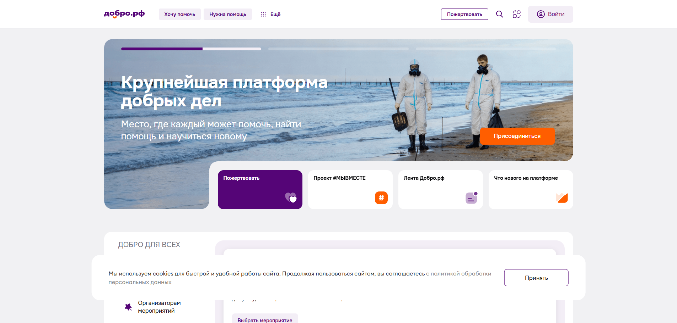
Рисунок 1 – Главная страница официального сайта «Добро.ру»
Городской проект «Мосволонтёр» решает схожую задачу на уровне мегаполиса: предоставляет каталог мероприятий, регистрацию волонтёров, выдачу личной книжки и формирование достижений в рамках городских программ. Платформа удобна для поиска возможностей и подтверждения участия в городских событиях, но её функциональность жёстко привязана к инфраструктуре Москвы и не предполагает самостоятельной кастомизации под нужды сторонних организаций. Использовать «Мосволонтёр» как внутреннюю систему управления волонтёрской деятельностью отдельного университета или регионального НКО невозможно из‑за отсутствия доступа к внутренним настройкам, ограничений по географии и отсутствия механизмов интеграции с локальными процессами.
Пример главной страницы портала «Мосволонтер» показан на рисунке 2.
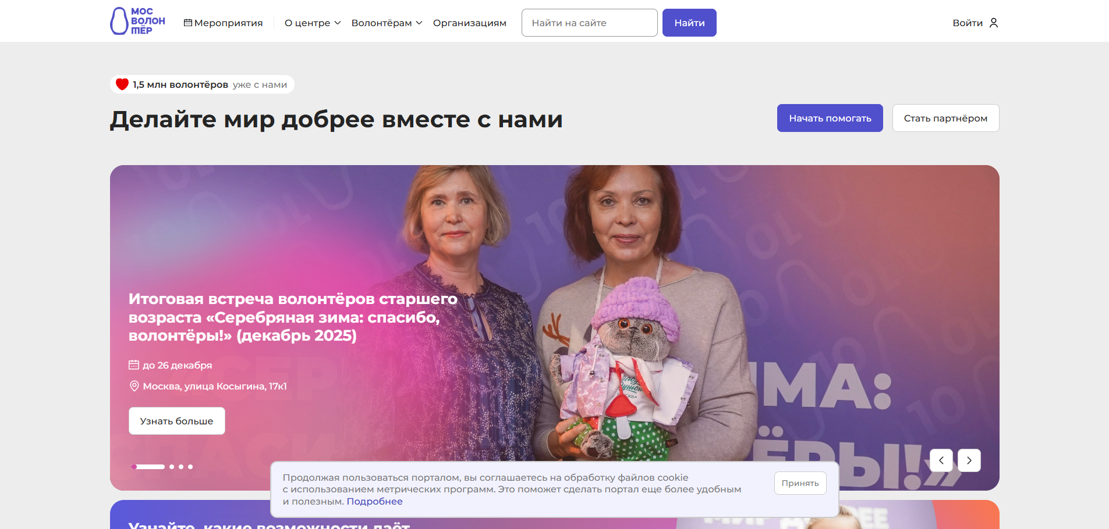
Рисунок 2 – Главная страница официального сайта «Мосволонтер»
Существуют также специализированные зарубежные и открытые решения для управления волонтёрами, ориентированные на НКО: например, коммерческие SaaS‑платформы (VolunteerHub и аналоги) и open‑source‑решения вроде GForce или отдельных геймификационных движков, которые предлагают учёт мероприятий, расписания смен, внутренние сообщения и базовые рейтинги. Их преимуществами являются наличие готовых механизмов планирования смен и модулей геймификации, поддержка мобильных приложений и встроенной коммуникации. Вместе с тем для российских организаций эти системы связаны с рядом ограничений: англоязычный интерфейс, ориентированность на западную правовую и организационную модель, отсутствие поддержки российских нормативных требований, платная подписка для полного набора функций, а также сложность локализации и интеграции с уже используемыми инструментами.
Пример главной страницы открытого решения для управления волонтёрами «VolunteerHub» показан на рисунке 3.

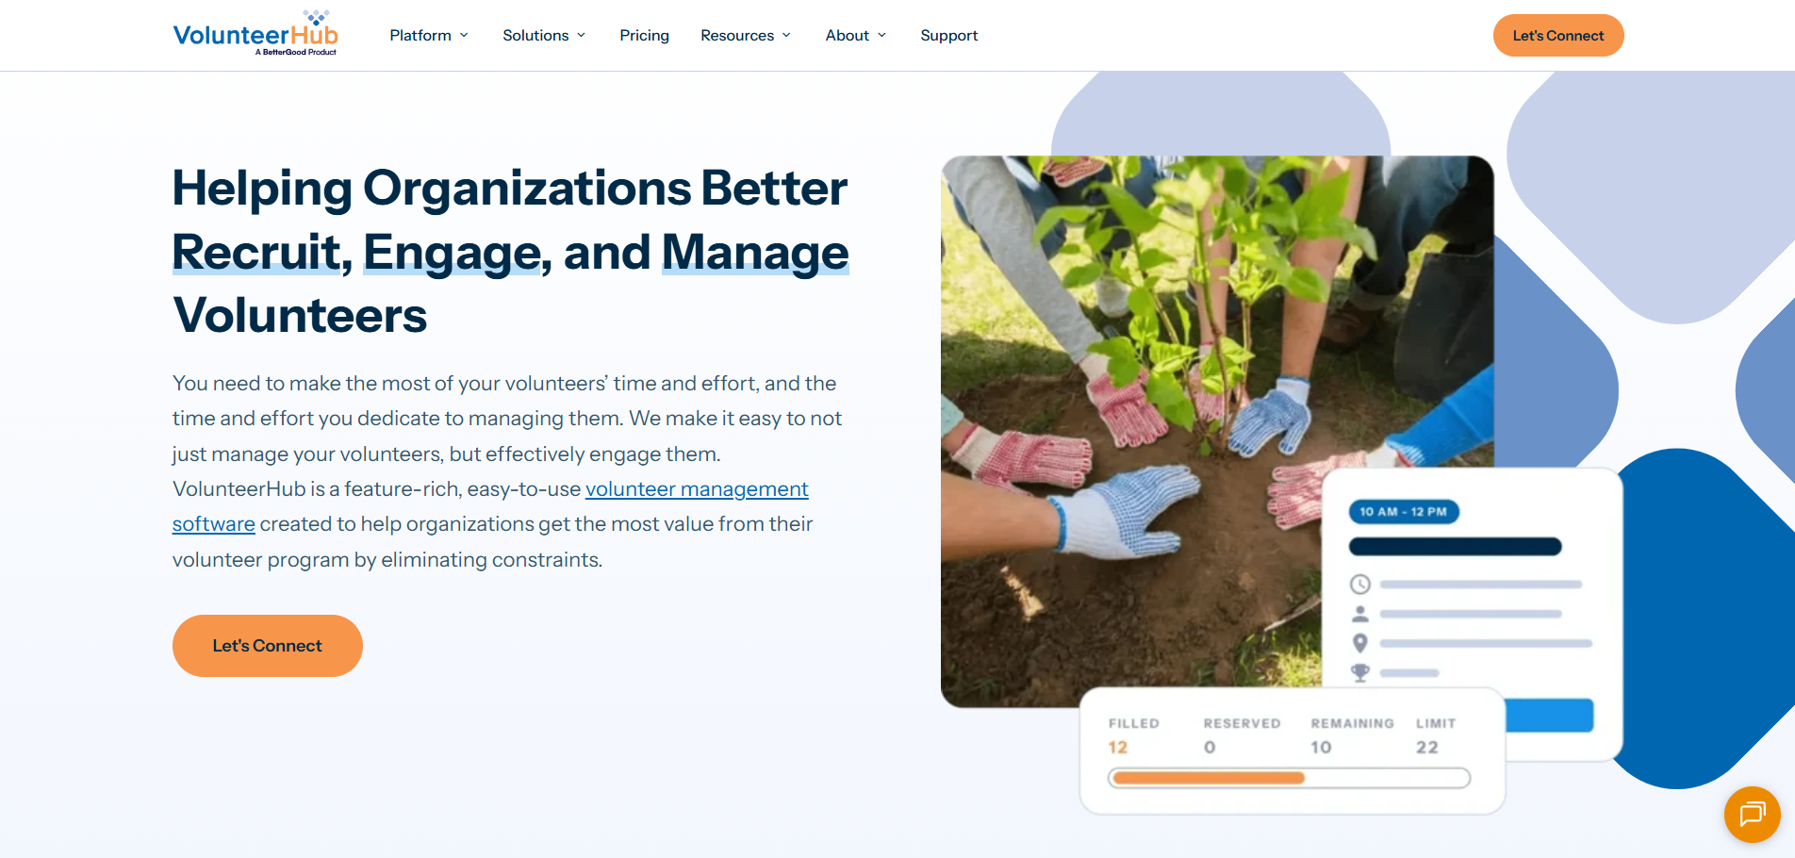
Рисунок 3 – Главная страница официального сайта «VolunteerHub»
Таким образом, анализ реальных конкурентов показывает, что даже крупные федеральные и городские платформы закрывают преимущественно задачи учёта участия в акциях и поиска мероприятий, но не предоставляют инструментария для гибкого управления внутренними процессами отдельной организации: распределения задач внутри команды, детальной геймификации, настройки собственных показателей эффективности и формирования узкоориентированной аналитики. Зарубежные и open‑source‑решения, в свою очередь, требуют значительных усилий по локализации и не всегда соответствуют российскому контексту. Это усиливает обоснованность разработки системы UnityAid как специализированного инструмента, ориентированного на потребности конкретных российских НКО и образовательных учреждений и объединяющего в себе функциональность учёта, геймификации и управленческой аналитики в рамках единого веб‑приложения.

1.3 Организация процесса управления волонтёрской деятельностью
Организация процесса управления волонтёрской деятельностью в рамках информационной системы UnityAid строится вокруг взаимодействия нескольких категорий пользователей: волонтёров, координаторов, администраторов организаций и руководителей программ. Каждый тип пользователя обладает собственным набором прав и сценариев работы, что позволяет формализовать полный жизненный цикл участия волонтёра — от регистрации в системе до анализа результатов его активности.
На операционном уровне процесс начинается с регистрации волонтёра и создания его персонального профиля. В профиле фиксируются ФИО, контактные данные, возраст, ключевые навыки, интересующие направления деятельности, доступность по времени, а также история участия в мероприятиях и полученные достижения. Координатор на основе этих данных может подбирать волонтёров под конкретные задачи, учитывать их загрузку и предпочтения, формировать команды и назначать ответственных.
Следующим важным элементом является планирование и проведение мероприятий. Координаторы создают в системе мероприятия, указывая тип (разовое, длительное, онлайн/офлайн), дату и время проведения, необходимое количество волонтёров, список задач и требования к участникам. Волонтёры получают уведомления о новых событиях, могут подавать заявки на участие, а координатор — подтверждать или отклонять заявки, формируя итоговый состав команды. Для каждого мероприятия в системе фиксируется статус (запланировано, в процессе, завершено), что позволяет отслеживать актуальное состояние проекта.
Особое место в организации процесса занимает учёт задач и затраченного времени. Для каждого мероприятия координатор может описать набор задач (например, регистрация участников, работа на стойке информации, помощь в логистике), назначить ответственных волонтёров и указать ожидаемую длительность выполнения. По завершении мероприятия фактически отработанное время и статус задач фиксируются в системе, что даёт возможность формировать отчёты по активности каждого волонтёра, оценивать реальную нагрузку координаторов и корректировать планирование в будущем.
Система UnityAid поддерживает многоорганизационный режим: в одной инсталляции могут работать сразу несколько независимых организаций с собственными волонтёрскими базами, мероприятиями и координаторами. Для этого в модели данных предусмотрены сущности «Организация» и «Роль пользователя», а распределение прав доступа осуществляется на уровне организации. Такой подход особенно актуален для образовательных учреждений, в структуре которых есть несколько факультетов или центров, ведущих собственные волонтёрские программы, а также для ресурсных центров, сопровождающих сразу несколько НКО.
Важным компонентом организации процесса является коммуникация. Система предусматривает рассылку уведомлений о новых мероприятиях, изменениях расписания, назначении задач и начислении достижений по каналам email и встроенных уведомлений, а при интеграции — через мессенджеры или push уведомления. Наличие централизованного канала связи снижает зависимость от разрозненных чатов и повышает управляемость процессов, позволяя координаторам оперативно доводить информацию до всех участников.
Отдельно в организационной модели UnityAid выделяется подсистема геймификации. За участие в мероприятиях, выполнение задач, соблюдение сроков и инициативность волонтёры получают очки, значки и уровни, которые отображаются в их профиле и в рейтингах внутри организации. Для координаторов предусмотрены инструменты настройки правил начисления баллов и порогов для выдачи значков, что позволяет адаптировать систему мотивации под конкретную организацию. В результате геймификация перестаёт быть абстрактным элементом дизайна и становится частью управленческого процесса: через систему достижений можно поощрять нужные типы активности и формировать ядро постоянных волонтёров.
Организационная структура процесса управления волонтёрской деятельностью в UnityAid включает несколько уровней:
- Волонтёры — основные участники, просматривают список мероприятий, подают заявки, выполняют задачи, получают достижения и видят свою статистику.
- Координаторы — создают и редактируют мероприятия, назначают задачи, утверждают участие волонтёров, фиксируют результаты и формируют первичную отчётность.
- Администраторы организаций — управляют списком пользователей и ролями, настраивают параметры геймификации, просматривают агрегированную аналитику по организации.
- Руководители программ/руководство — получают доступ к сводным отчётам по активности волонтёров, эффективности мероприятий и динамике вовлечённости, используют эти данные для принятия стратегических решений.
Технический уровень организации процесса реализуется через централизованную базу данных, в которой хранятся сведения о пользователях, организациях, мероприятиях, задачах, достижениях и отчётах. Связь между операционными действиями и данными обеспечивает веб интерфейс и API, через которые выполняются все операции: от регистрации до выгрузки аналитики. Такая архитектура позволяет обеспечить целостность и актуальность данных, снизить количество ошибок, связанных с ручным вводом, и упростить масштабирование системы по мере роста числа организаций и волонтёров.

1.4 Обоснование цели и задач по разработке информационной системы для управления волонтерской деятельностью
Существующие решения для управления волонтёрской деятельностью либо ориентированы на крупные коммерческие продукты с избыточной функциональностью и высокой стоимостью, либо не учитывают специфику российских некоммерческих организаций и образовательных учреждений. Большая часть таких систем разрабатывалась для корпоративного сектора и решает задачи документооборота, финансового учёта или управления проектами, но не содержит встроенной бизнес логики, отражающей реальные процессы волонтёрской деятельности: работу с мотивацией, учёт достижений, гибкое распределение задач и анализ участия.
Практика показывает, что попытки адаптировать для этих целей универсальные CMS (Wordpress, Joomla и др.) или корпоративные ERP-платформы («Диджитал Дизайн», «EnDocs») приводят к ряду ограничений. В случае CMS основная проблема заключается в необходимости глубокой доработки: разработчики вынуждены создавать собственные модули для учёта волонтёров, проведения мероприятий, начисления достижений и формирования отчётности. Такие решения трудно поддерживать и масштабировать, а отсутствие единой методологии проектирования приводит к фрагментарности функционала. ERP-системы, напротив, обладают избыточным набором функций и сложным интерфейсом, что требует значительных затрат на внедрение и обучение сотрудников и остаётся недоступным для небольших организаций.
В результате волонтёрские организации продолжают опираться на «самодельные» связки из таблиц, мессенджеров и отдельных онлайн форм. Это проявляется в следующих типичных проблемах:
- Отсутствие централизованного учёта волонтёров и их активности: данные о мероприятиях и участниках распределены между разными файлами и чатами, что повышает риск потери информации и дублирования записей.
- Сложности с планированием и координацией: координаторы тратят значительное время на ручную рассылку уведомлений, сбор подтверждений участия и актуализацию списков.
- Невозможность отследить историю участия и формировать объективные отчёты по каждому волонтёру: для подготовки отчётности перед руководством, грантодателями и партнёрами приходится вручную сводить данные из разных источников.
- Низкая прозрачность системы признания заслуг: волонтёры не видят накопленный вклад в едином интерфейсе, что снижает мотивацию и не позволяет выстраивать долгосрочные отношения с активными участниками.
- Отсутствие инструментов аналитики: руководители программ не могут оперативно оценить эффективность мероприятий, выявить перегруженность координаторов, спрогнозировать потребность в волонтёрах на будущие проекты.
Дополнительным фактором, усиливающим необходимость разработки специализированной системы, является широкое распространение мобильных устройств и ожидание пользователей получать доступ к сервисам «здесь и сейчас». Многие существующие платформы либо не адаптированы под мобильные сценарии, либо предоставляют урезанный функционал, что делает работу волонтёров и координаторов вне офиса менее удобной. Отсутствие поддержки прогрессивных веб приложений (PWA) приводит к тому, что пользователям приходится каждый раз авторизовываться через браузер, а офлайн режим и push уведомления недоступны.
С точки зрения управленческой аналитики, традиционные инструменты также оказываются недостаточными. Даже если система позволяет выгрузить список участников мероприятия, она редко предоставляет:
- агрегированные показатели активности по периодам и направлениям;
- визуализацию динамики вовлечённости;
- сравнение эффективности различных форматов мероприятий;
- выявление «ядра» наиболее активных волонтёров.
В этих условиях разработка системы UnityAid призвана закрыть несколько ключевых потребностей волонтёрских организаций:
- Централизация данных — все сведения о волонтёрах, организациях, мероприятиях, задачах, достижениях и отчётах хранятся в единой базе данных, доступ к которой осуществляется через веб интерфейс с учётом ролей и прав доступа.
- Специализированная бизнес логика — в систему изначально закладываются сценарии, характерные именно для волонтёрской деятельности: подача заявок на участие, подтверждение координатором, начисление очков и значков за участие, фиксация отработанного времени и формирование персональных и групповых отчётов.
- Поддержка многоорганизационного режима — в одной инсталляции могут работать несколько независимых организаций, каждая со своими мероприятиями, координаторами и правилами геймификации, при этом пользователь может состоять сразу в нескольких организациях с разными ролями.
- Встроенная геймификация — система уровней, значков и рейтингов интегрирована с основными процессами: участие в мероприятиях, выполнение задач в срок, инициативность и выполнение дополнительных обязанностей. Это позволяет использовать геймификацию не как внешний «слой», а как часть управленческого инструментария.
- Развитая аналитика — предусмотрены сводные панели (dashboards) для координаторов и администраторов, позволяющие отслеживать количество активных волонтёров, закрытых задач, проведённых мероприятий, объём отработанных часов и другие показатели в разрезе периодов и направлений деятельности.
- Современные веб технологии — использование архитектуры клиент–сервер, PWA подхода и адаптивного интерфейса делает работу с системой удобной на настольных компьютерах и мобильных устройствах и снижает технический порог входа для новых пользователей.
Таким образом, необходимость разработки системы UnityAid обусловлена не только общими трендами цифровизации, но и конкретными дефицитами существующих решений: отсутствием специализированной логики для волонтёрских процессов, недостаточной поддержкой геймификации и аналитики, сложностью масштабирования и высокой стоимостью внедрения для небольших организаций. Создание специализированной веб ориентированной информационной системы позволяет обеспечить комплексную автоматизацию управления волонтёрской деятельностью, повысить мотивацию участников и предоставить руководству инструмент для принятия обоснованных управленческих решений.

1.5 Выводы по первой главе
В ходе теоретического анализа были рассмотрены особенности современного волонтёрского движения, ключевые участники процессов и типовые проблемы, с которыми сталкиваются организации при управлении волонтёрской деятельностью. Показано, что при увеличении числа проектов и участников традиционные подходы, основанные на разрозненных таблицах, мессенджерах и бумажной документации, приводят к перегрузке координаторов, росту количества ошибок и затрудняют формирование объективной отчётности для руководства и внешних партнёров.
Анализ предметной области позволил выделить базовые сущности, без которых невозможна эффективная организация волонтёрской деятельности: профили волонтёров, организации, мероприятия, задачи, достижения и отчёты об активности. Было установлено, что именно эти сущности должны стать ядром разрабатываемой информационной системы, так как они отражают полный жизненный цикл участия волонтёра — от регистрации и выбора направления работы до накопления опыта и формального признания его вклада.
Рассмотрение существующих подходов к организации процесса управления волонтёрской деятельностью показало важность многоуровневой роли пользователей: волонтёров, координаторов, администраторов и руководителей программ. Для каждой категории пользователей были определены ключевые функции и сценарии использования системы, что в дальнейшем ляжет в основу проектирования ролевой модели и механизма разграничения прав доступа в UnityAid.
Анализ аналогов продемонстрировал, что имеющиеся на рынке решения не предоставляют комплексного инструмента, сочетающего централизованный учёт, геймификацию и развитую аналитику именно в контексте волонтёрской деятельности. Универсальные CMS требуют значительных доработок, ERP‑системы обладают избыточной сложностью и стоимостью, а специализированные сервисы ограничены либо функционально, либо по модели использования, что делает их малопригодными для небольших и средних российских НКО и образовательных учреждений.
Отдельное внимание было уделено вопросам мотивации и удержания волонтёров. Выявлено, что отсутствие прозрачной системы признания заслуг и визуализации вклада участников негативно влияет на вовлечённость и мешает формированию устойчивого сообщества. Использование элементов геймификации, интегрированных в бизнес‑логику системы (значки, уровни, рейтинги, учёт времени и выполненных задач), рассмотрено как один из ключевых механизмов повышения мотивации и качества управления человеческими ресурсами.
На основании выполненного анализа обоснована необходимость разработки специализированной веб‑ориентированной информационной системы UnityAid, ориентированной на многоорганизационный режим работы, поддержку геймификации и предоставление управленческой аналитики в удобной для координаторов и руководителей форме. Первая глава таким образом формирует теоретическую основу проекта и задаёт требования, которые во второй главе будут конкретизированы в виде функциональных и нефункциональных требований, архитектурных решений и структуры базы данных.
Целью выпускной квалификационной работы является сокращение времени обработки информации по управлению волонтёрской деятельностью и повышение мотивации участников за счёт разработки и внедрения веб‑ориентированной информационной системы UnityAid с поддержкой многоорганизационного режима, геймификации и аналитических инструментов.
Для достижения цели необходимо решить следующие задачи:
1) Анализ теоретических и практических решений управления волонтёрской деятельностью
2) Проектирование и разработка информационной системы для управления деятельностью волонтеров
3) Опытная эксплуатация и тестирование информационной системы для управления деятельностью волонтеров

БИБЛИОГРАФИЧЕСКИЙ СПИСОК
1. 273-ФЗ «Об образовании в Российской Федерации» [Электронный ресурс]: федер. закон от 29.12.2012 № 273-ФЗ (ред. от 24.04.2024) // КонсультантПлюс: справ.-правовая система. – URL: https://www.consultant.ru/document/cons_doc_LAW_140174/ (дата обращения: 01.12.2025).

